第 四章 触发器 作业
一，选择题
1. 为实现将JK 触发器转换为D 触发器，应使 （）
A、J=D, K=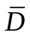 B、K=D, J=1 C、J=K=D D、J=K=1

2. N 个触发器可以构成能寄存（ ）位二进制数码的寄存器。
A、N-1 B、N C、N+1 D、2N

3. 边沿式D 触发器是一种（ ）稳态电路。
A、无 B、单 C、双 D、多

4. 对于JK 触发器，若J=K，则可完成（ ）触发器的逻辑功能。
A、RS B、D C、T D、T’

5. 对于T 触发器，若原态Q^{n}=0，欲使新态Q^{n+1}=1，应使输入T=。
A、0 B、1 C、Q

6. 存储8位二进制信息要（ ）个触发器。
A、2 B、3 C、4 D、8

7. D 触发器构成的电路如图所示，请判断该电路能实现何种触发器的功能。
A、T 触发器
B、T´触发器
C、JK 触发器
D、RS 触发器
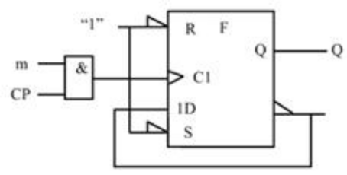
8. 触发器的异步置位端SD、RD 不能同时取值为
A、SD=1, RD=1 B、SD=0, RD=0 C、SD=1, RD =0 D、SD=0, RD=1

9. 同步RS 触发器的触发时刻为
A、CP=1 期间 B、CP=0 期间 C、CP 上升沿 D、CP 下降沿

10. 下列触发器中没有约束条件的是。
A、基本RS 触发器 B、主从RS 触发器 C、同步RS 触发器 D、边沿D 触发器
11. 属于脉冲边沿触发的触发器有。
A、同步RS 触发器 B、同步D 触发器 C、基本RS 触发器 D、主从JK 触发器

12. 为避免一次翻转现象，应采用（ ）的触发器。
A、主从触发 B、边沿触发 C、电平触发

13. 存在一次翻转问题的是（ ）触发器。
A、主从型 B、JK C、RS 和JK D、D

答案：A B C C B D B A A D D B A

多项选择题：
1、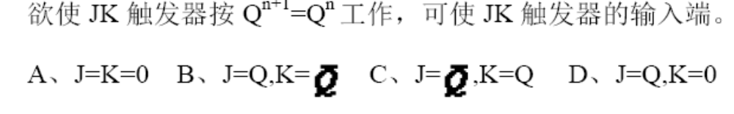（A,B,D）

2、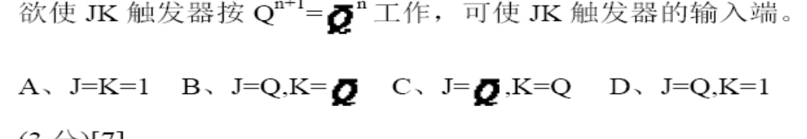（A,C,D）

3、
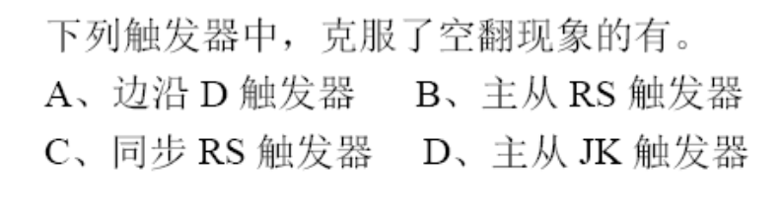
(ABD)

4. 描述触发器的逻辑功能的方法有（ABCD）。
A、状态转换真值表 B、特性方程 C、状态转换图 D、状态转换卡诺图

5. 欲使JK 触发器按Qn+1=0 工作，可使JK 触发器的输入端。(A D )
A、J=K=1 B、J=0,K=0 C、J=1,K=0 D、J=0,K=1
6. 欲使JK 触发器按Qn+1=1 工作，可使JK 触发器的输入端。(A B)
A、J=K=1 B、J=1,K=0 C、J=K=0 D、J=0，K=1
二.判断题
1.由两个TTL 或非门构成的基本RS 触发器，当R=S=0 时，触发器的状态为不定。（ 错）
2. D 触发器的特性方程为Qn+1=D，与Qn 无关，所以它没有记忆功能。（ 错）
3. RS 触发器的约束条件RS=0 表示不允许出现R=S=1 的输入。（ 对）
4. 同步触发器存在空翻现象，而边沿触发器和主从触发器克服了空翻。（对 ）
5. 主从JK 触发器、边沿JK 触发器和同步JK 触发器的逻辑功能完全相同。（ 对）
6. 对边沿JK 触发器，在CP 为高电平期间，当J=K=1 时，状态会翻转一次。（错 ）
7. 同步RS 触发器在时钟CP=0 时，触发器的状态不改变(对 )。

三．时序波形图

1. 下降沿触发的边沿JK 触发器的输入波形如图所示。试画出输出Q 的波形。
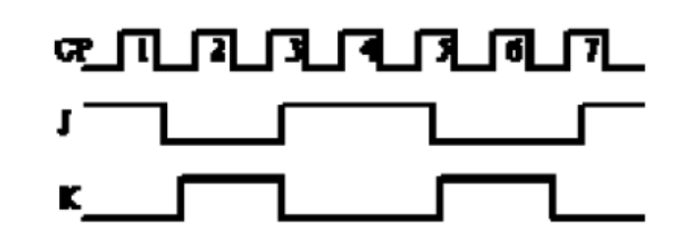
2. 已知CMOS 边沿触发结构JK 触发器各输入端的电压波形如图所示，试画出Q、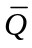端对应
的电压波形。
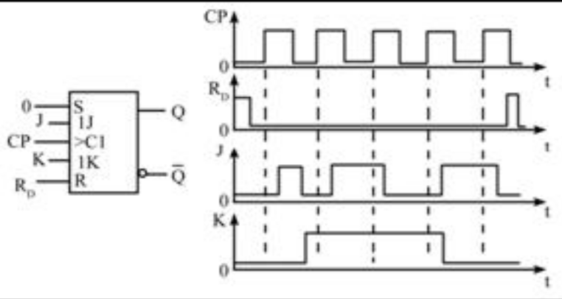
3. 由维阻D 触发器和负边沿JK 触发器构成的电路及CP、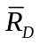和D的波形如图所示，试画出
Q1 和Q2 的波形。
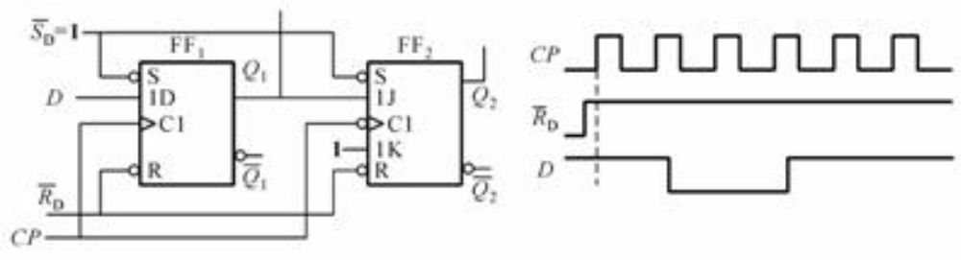

4，试画出图电路在图中所示CP、信号作用下Q1、Q2、Q3 的输出电压波形，并说明Q1、
Q2、Q3 输出信号的频率与CP 信号频率之间的关系。

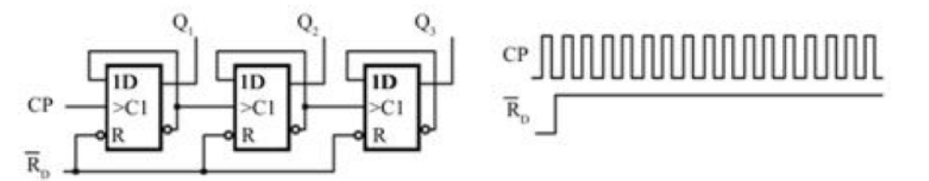

答案
1.
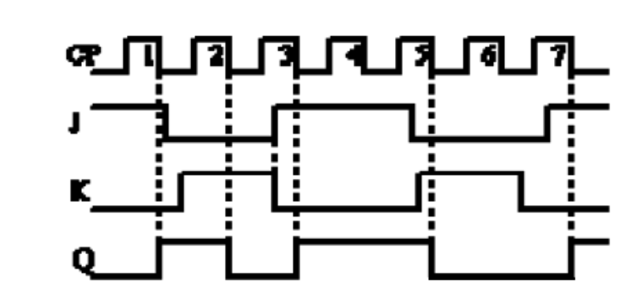

2.
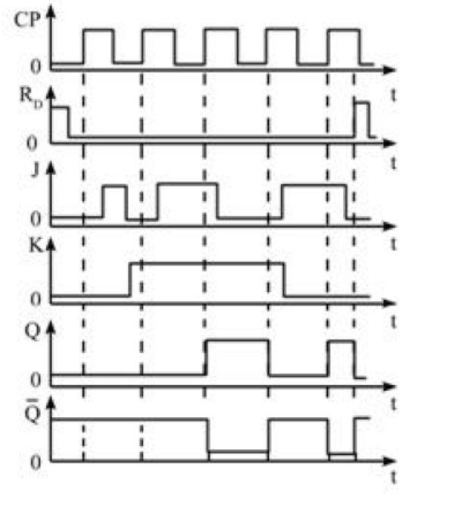

3.
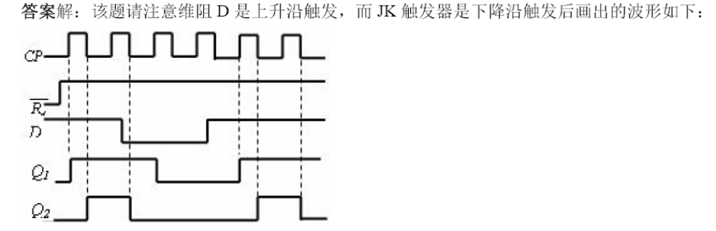

4.
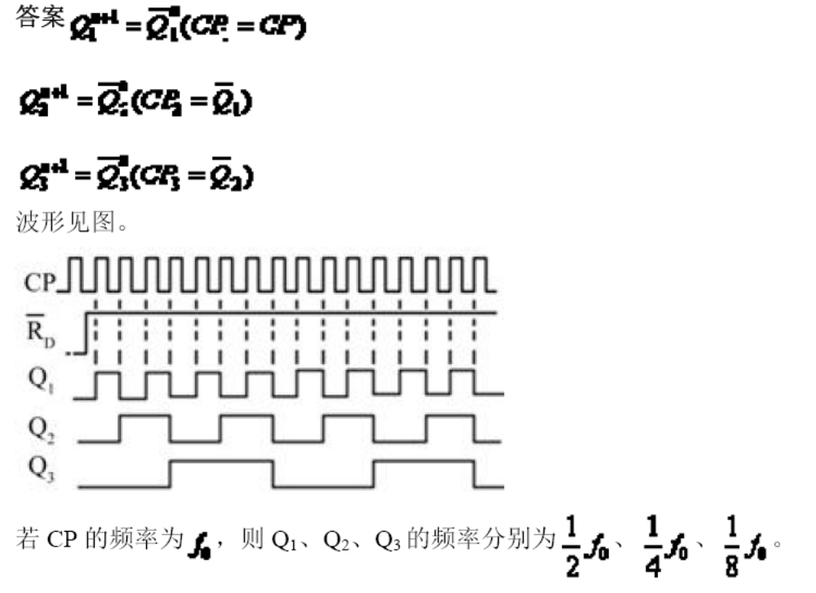

5. 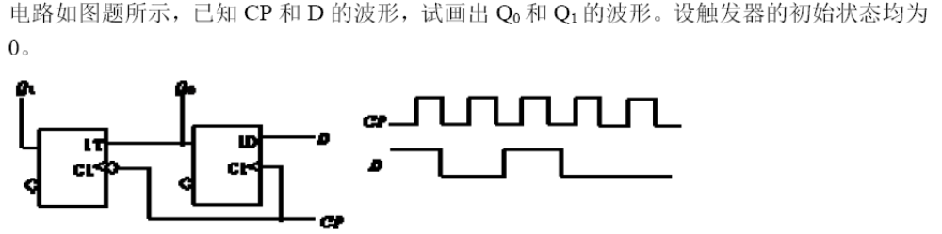
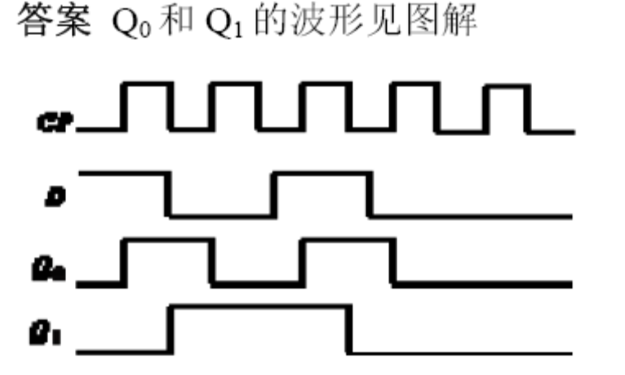
6.
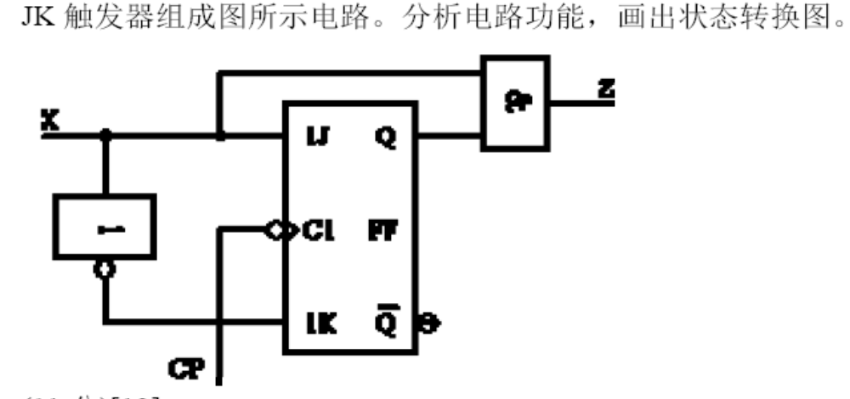
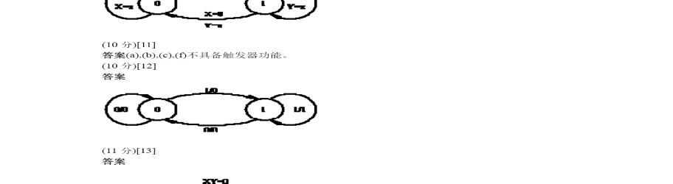
7
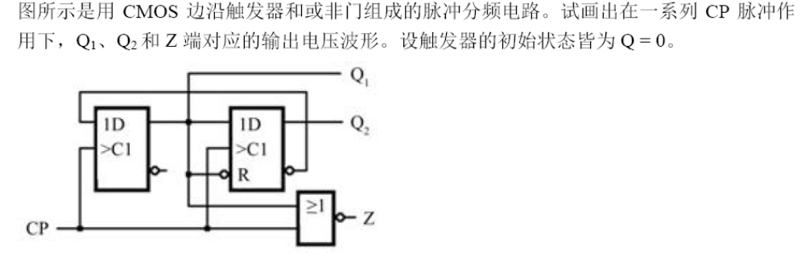
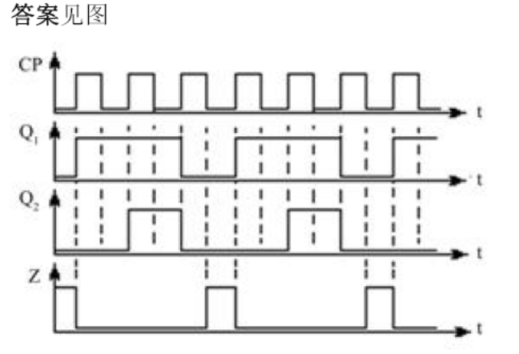
8.
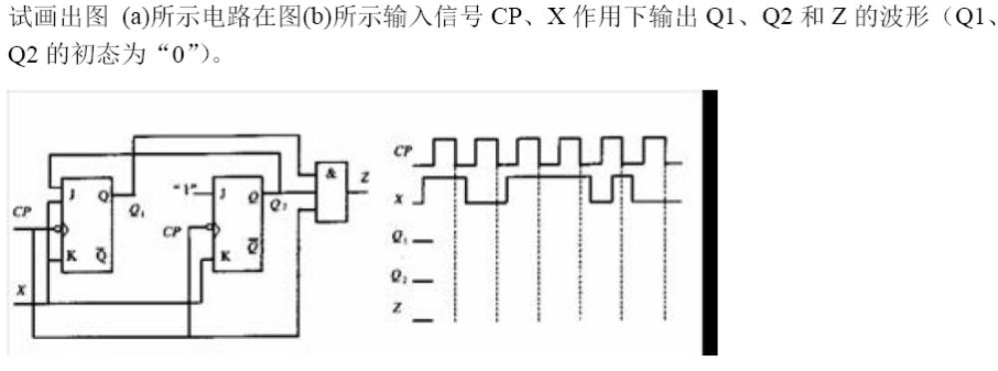

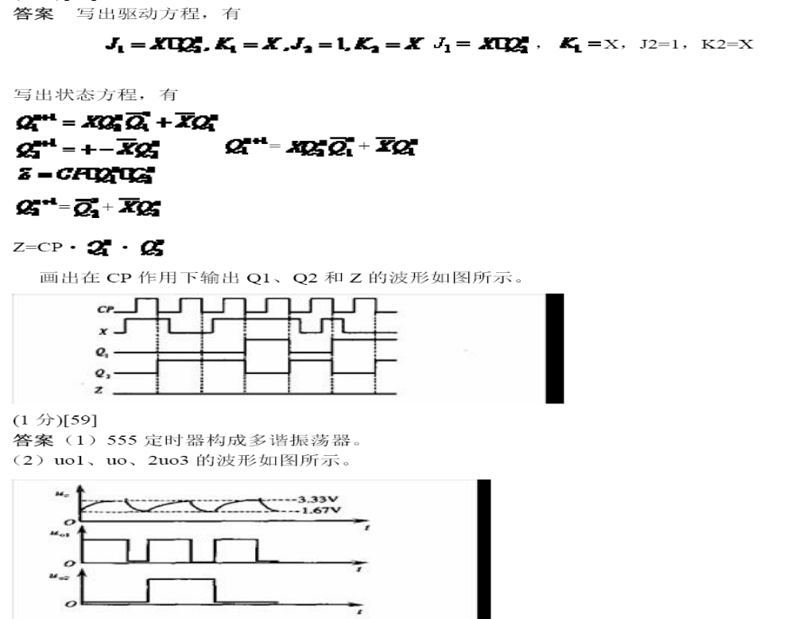
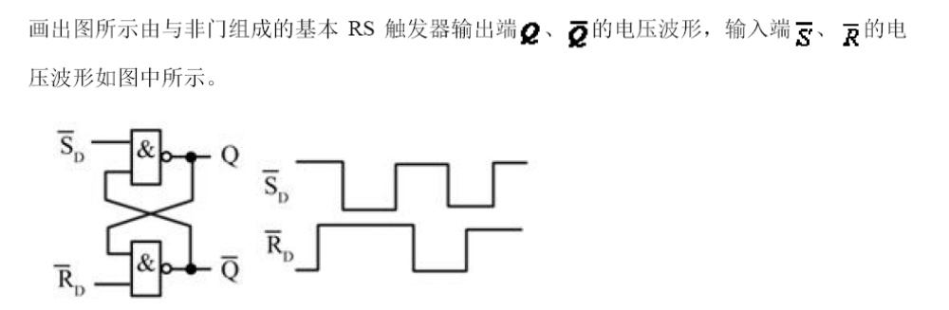
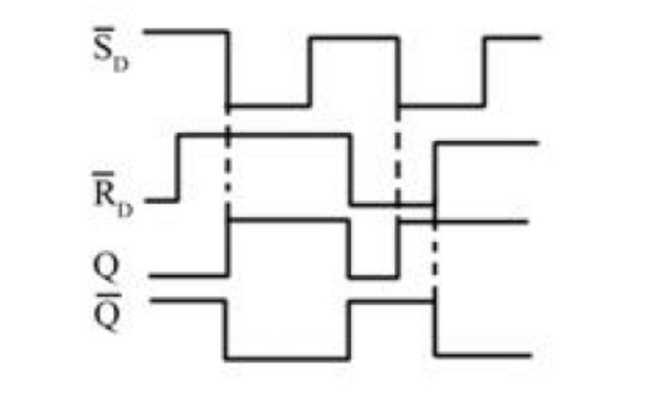
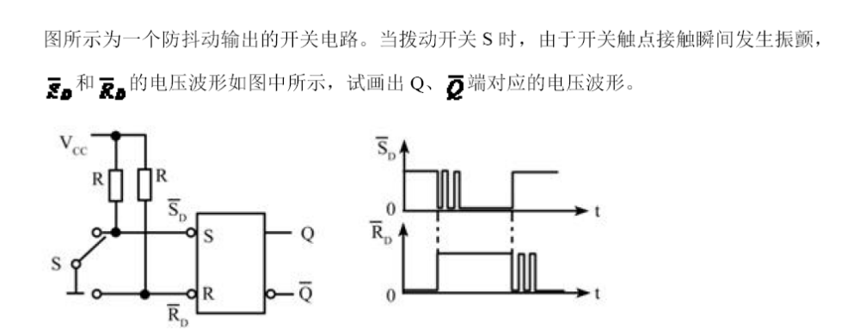
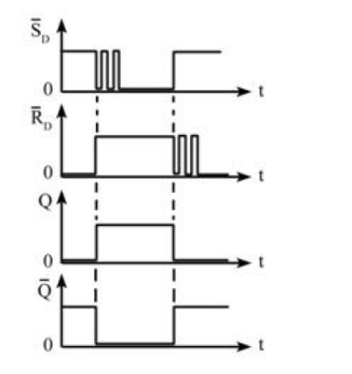

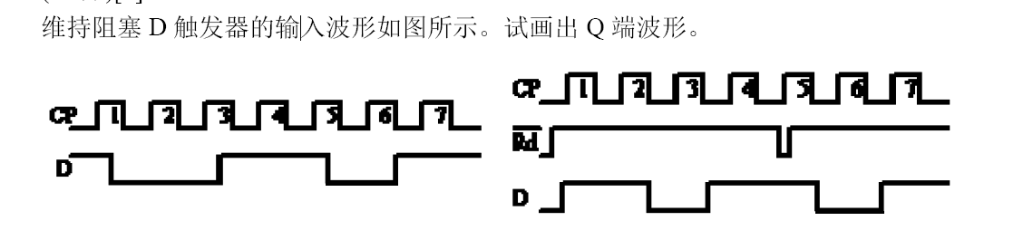
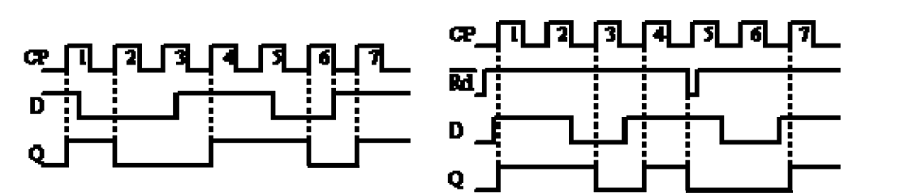
主从很重要
